IV Всероссийский марафон «Веселая математика»
Дошкольники
Ответы
Ответ должен был быть представлен строго в виде числа без пробелов и других дополнительных символов (без кавычек, точек и т.д.). Неверно записанные ответы не учитывались.
№ | Задача | ответ
1 | На лужайке кролики спрятались за пенёк, только ушки торчат. Катя насчитала 8 ушек. Сколько кроликов на лужайке? | 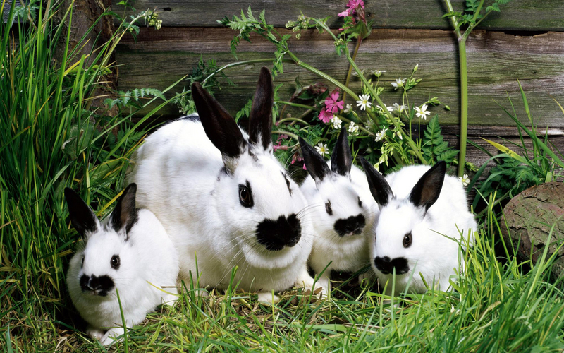  Ответ: 4 кролика
2 | У Белоснежки было 3 красивые ленты. Одну из них она разрезала пополам. Сколько лент стало у Белоснежки? | Ответ: 4 ленты
3 | Сколько нужно сделать разломов, чтобы разделить такой шоколадный батончик на отдельные дольки?   | Ответ: 5 разломов
4 | Андрюша взял у друга почитать журналы «Весёлые картинки» со 2 по 7 номер. Сколько всего журналов дал Андрюше друг? | Ответ: 6 журналов с номерами 2, 3, 4, 5, 6, 7
5 | Сколько целых мандаринок можно составить из 6 половинок? | 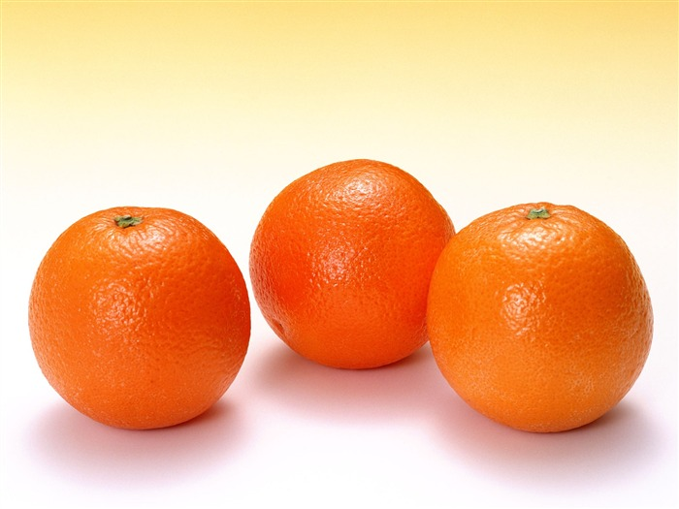  Ответ: 3 мандаринки
6 | Карлсон съел яблоко, грушу и банан. В каком порядке он мог их есть, если каждый фрукт Карлсон ел отдельно? Продолжи таблицу и посчитай, сколько всего способов возможно. Запиши количество вариантов, которые у тебя получились. | Ответ: 6 вариантов  Я Г Б  Я Б Г  Г Я Б  Г Б Я  Б Я Г  Б Г Я
  1 способ |  | 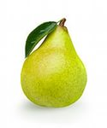 | 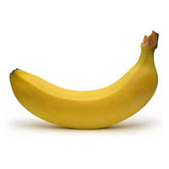
  2 способ
  … | … | … | …
7 | В понедельник, среду и пятницу Артём занимается плаванием в бассейне; во вторник и субботу готовится к школе в кружке «Дошколёнок». Сколько дней в неделю Артём не посещает никаких занятий? | Ответ: 2 дня
8 | Вместо какого числа нарисован смайлик?  ☺ + ☺ + ☺ + ☺ = 8 | Ответ: 2  2+2+2+2=8
9 | В старшей группе детского сада «Сказка» есть красные и синие мячи. Всего 4 мяча. Красных мячей больше, чем синих. Сколько красных мячей в старшей группе? | Ответ: 3 мяча
10 | Сегодня у Марины день рождения. В прошлом году в этот день ей исполнилось 4 года. Сколько лет ей исполнится в этот день в следующем году? | Ответ: 6 лет
11 | Посчитай, сколько отрезков изображено на рисунке. | Ответ: 10 отрезков
12 | Алёша выиграл у Игоря 2 партии в шашки, Игорь у Алёши выиграл 3 партии в шашки. Одну партию ребята сыграли вничью. Сколько партий сыграли мальчики? | Ответ: 6 партий
13 | У паука 4 пары ног, а у жука – 3 пары. На сколько ног меньше у жука, чем у паука? | Ответ: на 2 ноги
14 | Паучок на все свои ножки купил на базаре сапожки. Сколько левых сапожек он себе купил? | Ответ: 4 левых сапога
15 | На волшебной яблоньке росли яблочки. Яблонька попросила Алёнушку с братцем Иванушкой съесть по яблочку. Ребята выполнили просьбу яблоньки, после чего на яблоньке осталось 8 яблочек. Сколько яблочек росло на яблоньке? | Ответ: 10 яблочек
16 | Малыш съел 4 плюшки, а Карлсон столько, полстолька да ещё одну. Сколько плюшек съел Карлсон? | Ответ: 7 плюшки  4+2+1=7
17 | Команды медвежат, зайчат и волчат участвовали в соревнованиях «Весёлые старты». Какое место заняла команда медвежат, если зайчата заняли не первое и не второе место, а волчата – не второе? | Ответ: 2 место
18 | Запиши пропущенное число.  10  12  5  2  3  2  ?  ?  5  3 | Ответ: 1
19 | Уважаемая фрекен Бок решила сделать салат и приготовила овощи: редисок на 1 меньше, чем огурцов, а огурцов на 1 меньше, чем помидоров. На сколько меньше редисок, чем помидоров окажется в салате? | Ответ: редисок на 2 меньше, чем огурцов
20 | У Тани Воробьёвой есть 2 сестры и один брат. Сколько всего детей в семье Воробьёвых? | Ответ: 4

